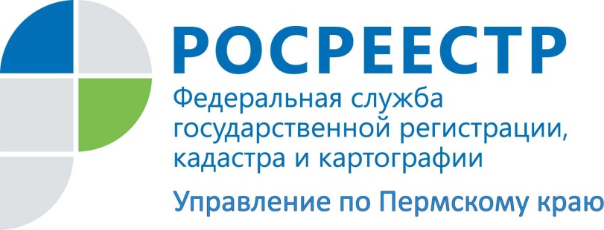

ПРЕСС-РЕЛИЗ
С 1 января 2017 года кадастровая оценка объектов недвижимости будет осуществляться по-новому
С 1 января 2017 года кадастровая оценка объектов недвижимости будет осуществляться в соответствии с Федеральным законом № 237-ФЗ "О государственной кадастровой оценке".
Новый Федеральный закон предусматривает введение института государственных кадастровых оценщиков и передачу полномочий по определению кадастровой стоимости государственным бюджетным учреждениям, созданным субъектом РФ.
Кадастровую оценку будут проводить только сотрудники государственного учреждения, иные лица не могут быть привлечены к проведению работ по кадастровой оценке.
Для справки: сейчас кадастровая оценка осуществляется независимыми специалистами-оценщиками, которые являются членами саморегулируемых организаций оценщиков.
Кадастровая оценка будет выполняться по единой методике на всей территории России, что позволит повысить качество проведения оценочных работ и ответственность оценщиков.
Государственные бюджетные учреждения также будут определять кадастровую стоимость для вновь учтенных, ранее учтенных объектов недвижимости и объектов недвижимости, в отношении которых произошло изменение их количественных и (или) качественных характеристик (например, площади, вида разрешенного использования и других).
Список объектов недвижимости, подлежащих оценке, формируется органами Росреестра. Оценка проводится не чаще одного раза в три года и не реже одного раза в пять лет. Исключением является внеочередная кадастровая оценка, которая будет проводиться в случае оспаривания кадастровой стоимости по основанию установления рыночной стоимости не менее чем по 30 процентов объектам недвижимости в субъекте Российской Федерации, а также в случае снижения индекса рынка недвижимости в субъекте РФ на тридцать и более процентов со дня проведения последней государственной кадастровой оценки.

Об Управлении Росреестра по Пермскому краю
Управление Федеральной службы государственной регистрации, кадастра и картографии (Росреестр) по Пермскому краю является территориальным органом федерального органа исполнительной власти, осуществляющим функции по государственной регистрации прав на недвижимое имущество и сделок с ним, землеустройства, государственного мониторинга земель, а также функции по федеральному государственному надзору в области геодезии и картографии, государственному земельному надзору, надзору за деятельностью саморегулируемых организаций оценщиков, контролю деятельности саморегулируемых организаций арбитражных управляющих, организации работы Комиссии по оспариванию кадастровой стоимости объектов недвижимости. Осуществляет контроль за деятельностью подведомственного учреждения Росреестра - филиала ФГБУ «ФКП Росреестра» по Пермскому краю по предоставлению государственных услуг Росреестра. Руководитель Управления Росреестра по Пермскому краю – Лариса Аржевитина.
http://vk.com/public49884202
Контакты для СМИ
Пресс-служба Управления Федеральной службы
государственной регистрации, кадастра и картографии (Росреестр) по Пермскому краю

Светлана Пономарева
+7 342 218-35-82
Наталья Панкова
+7 342 218-35-83
press@rosreestr59.ru

